**吉首大学关于做好2022年暑假教师研修进度的**

**紧急通知**

各单位：

根据湖南省教育厅相关文件要求，请各单位组织教师通过国家智慧教育公共平台（www.smartedu.cn）进入“2022年暑期教师研修”专题，实名注册后参与研修，请在8月30日前完成研修任务。

吉首大学人事处

2022年8月27日

附件：

1. 湖南省教育厅《关于动员教师加快2022年暑期教师研修进度的紧急通知》
2. 2022年“暑期教师研修”学院操作手册（高教教师）

附件1：

|  |
| --- |
| 湖南省教育厅 |

关于动员教师加快2022年

暑期教师研修进度的紧急通知

各高等学校，各市州、县市区教育（体）局，委厅直属单位：

7月25日，我厅转发《教育部办公厅关于开展2022年暑期教师研修的通知》，就组织教师积极参与2022年暑期教师研修提出了明确的工作要求。根据教育部反馈，目前我省教师参与暑期研修人数不多、进展缓慢、完成率差，远远低于全国平均水平。

开展2022年暑期教师研修，是深入贯彻落实习近平总书记关于教育的重要论述精神，推进实施教育数字化战略行动，推动教师队伍数字化转型的重要举措。请各高等学校、各级教育行政部门和相关单位务必高度重视，利用秋季开学前窗口期，再次动员组织教师立即通过国家智慧教育公共服务平台（www.smartedu.cn）进入“2022年暑期教师研修”专题，实名注册后参与研修，必须在8月30日前完成研修任务（基础教育学段教师还可通过“智慧中小学”APP进行学习，各类教师操作手册见附件）。专任教师参与2022年暑期教师研修情况，将作为教师资格注册与管理的重要参考指标。我厅将视各地各校参与情况及完成度，适时进行通报。

联系人：省教育厅教师工作与师范教育处陈汉光、尹竞，联系电话：0731－84110450，

附件：1．2022年“暑期教师研修”学员操作手册（基础教育教师）

2．2022年“暑期教师研修”学员操作手册（职教教师）

3．2022年“暑期教师研修”学员操作手册（高教教师）

湖南省教育厅

2022年8月24日

附件2：

2022年“暑期教师研修”

学习操作手册

**【高教教师篇】**

目 录

第一章 注册登录 3

1.1专题页面 3

1.2注册 4

1.3登录 5

第二章 研修学习 6

2.1 研修时间 6

2.2 研修内容 6

2.3 研修课程 6

第三章 证书认证 7

3.1 学时认定 7

3.2 结业证书 8

第四章 常见问题 8

4.1 我已获取了智教中国通行证，能参加暑期教师研修么 8

4.2 我已获取了高等教育教师专业发展门户的账号，能参加暑期研修么 9

4.3 联系客服 10

# 第一章 注册登录

## 1.1专题页面

方式一：请使用电脑端访问-**国家智慧教育高等教育教师发展平台暑期教师研修**-网址：https://teacher.higher.smartedu.cn/h/subject/summer2022/。

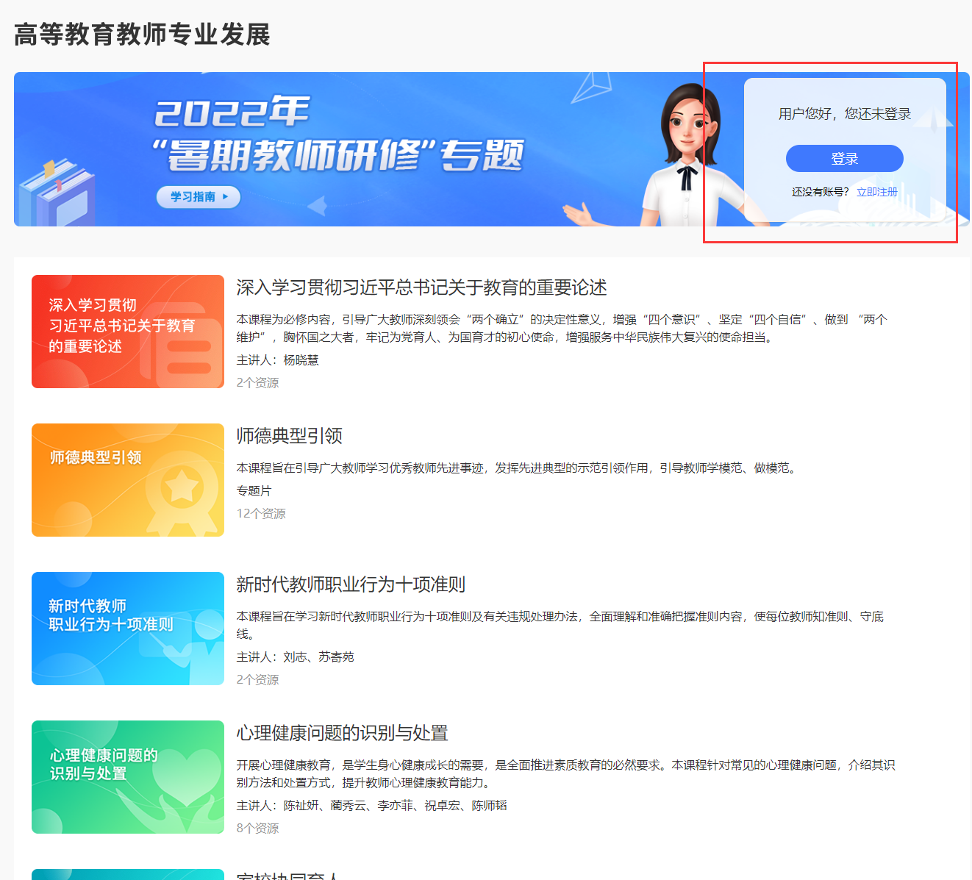

方式二：请使用电脑端访问网址：www.smartedu.cn，在页面顶部的轮播图中，点击“暑期教师研修”轮播图，进入暑期教师研修专题网站。在暑期研修专题页右侧，点击“高等教育-学习入口”，进入高教暑期研修学习页面。



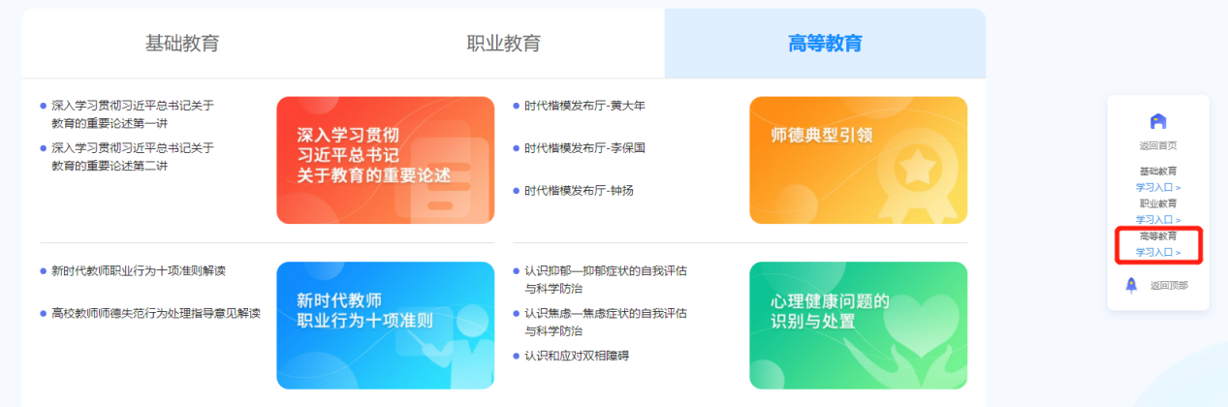

## 1.2注册

在暑期研修专题页右上角可以进行注册。

根据页面提示，填写手机号、验证码、姓名、身份证号、学校名称等完成注册。

请认真填写真实个人信息，涉及认定培训学时和打印学习证书。

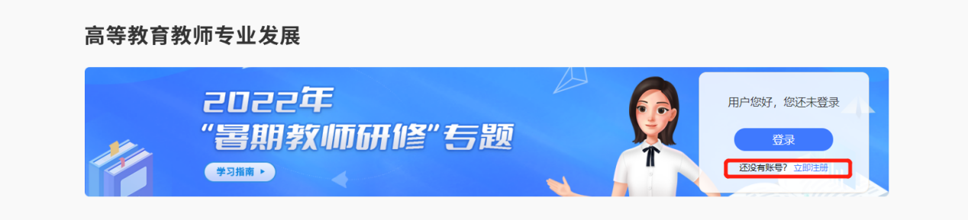

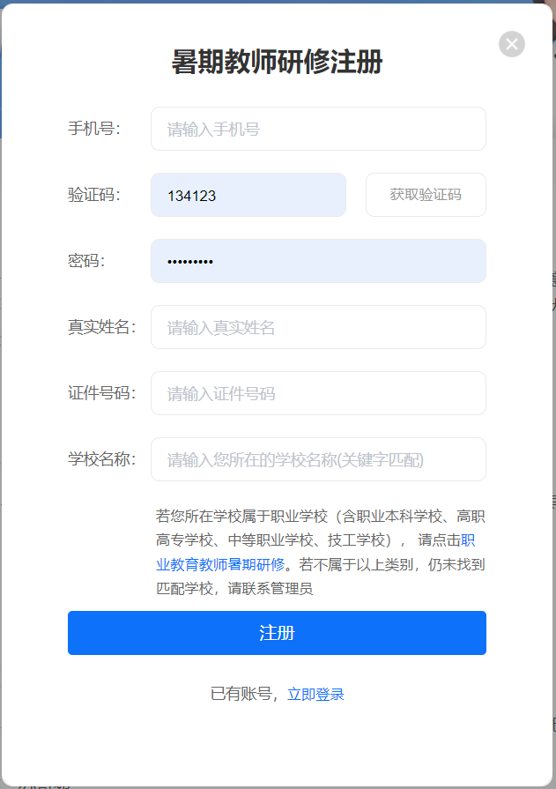

注：1.填写学校信息时，请输入关键字匹配学校选择，若您所在学校属于职业学校（含职业本科学校、高职高专学校、中等职业学校、技工学校）， 请进入职业教育教师暑期研修学习，若不属于以上类别，仍未找到匹配学校，请联系管理员。

2.若显示手机号码已注册，忘记了登录密码，可点击登录页面的忘记密码，输入手机号+验证码，重置密码后使用新密码再登录。

## 1.3登录

注册完成后，下次访问高等教育暑期研修专题页学习时可使用注册时填写的的手机号与密码或使用手机验证码进行登录。

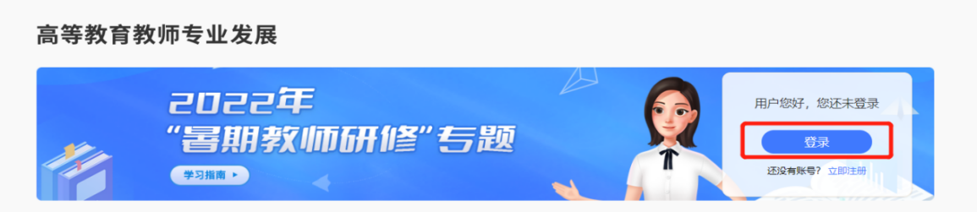

# 第二章 研修学习



## 2.1 研修时间

暑期研修时间为2022年7月20日至8月31日，教师需在此时间段内，进行在线学习，在这之后将无法继续学习。

## 2.2 研修内容

2022年暑期教师研修共有8门课，每门课有若干学习资源，除了第一门课《深入学习贯彻习近平总书记关于教育的重要论述》为必修课程，其余均为选修课程，教师可根据需要从各门课程中选择资源进行学习。具体课程清单如下：

|  |  |  |
| --- | --- | --- |
| **序号** | **课程名称** | **备注** |
| 1 | 深入学习贯彻习近平总书记关于教育的重要论述 | 必修 |
| 2 | 师德典型引领 |  |
| 3 | 新时代教师职业行为十项准则 |  |
| 4 | 心理健康问题的识别与处置 |  |
| 5 | 家校协同育人 |  |
| 6 | 全国科学教育暑期学校 |  |
| 7 | 影视中的“国之大者” |  |
| 8 | 新工科、新医科、新农科、新文科建设 |  |

## 2.3 研修课程

第一步：教师登录后可以在专题首页看到所有课程及学习进度，点击课程名称进入课程页面。

注：“已学习”是指教师已学习的学时，“认定 XX 学时”是指此门课或本次研修可认定的最高学时。

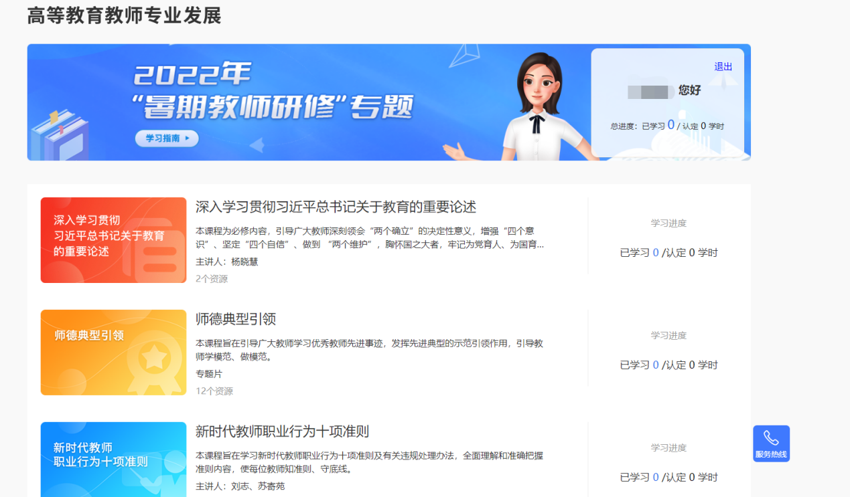

第二步：进入课程页面后，点击【开始学习】。

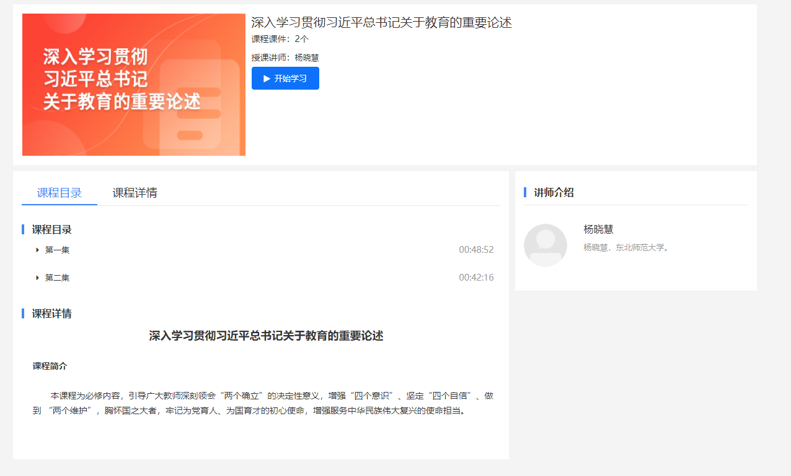

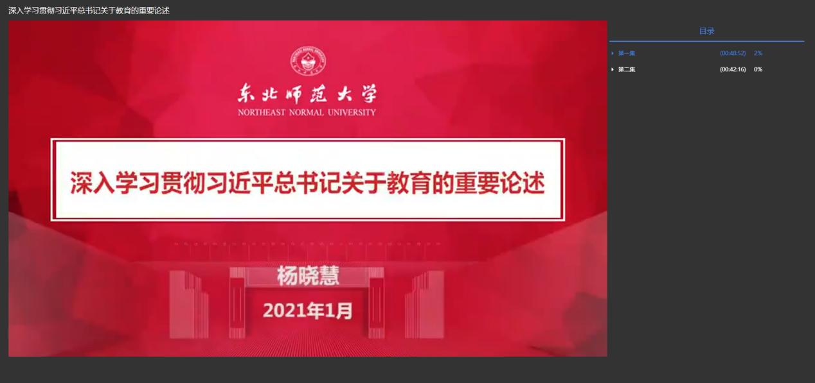

# 第三章 证书认证

## 3.1 学时认定

完成本次暑期教师专题研修，最高可获10学时。

其中，第一门《深入学习贯彻习近平总书记关于教育的重要论述》为必修课，全部学完后可认定1学时。

第二至第七门课程可认定学时上限为1学时（在该门课程内完成若干内容、累计不少于45分钟的学习后可获得）。最后一门（第八门）课程可认定学时上限为3学时（在相应课程内完成若干内容、累计不少于135分钟的学习后可获得）。

学时累积到达上限后，您可继续学习，平台将持续为您记录学习时长。

## 3.2 学习证书

本次暑期研修完成学习后，提供电子证书，教师需要学习8门课程，且认定10学时才可获得电子证书。

# 第四章 常见问题

4.1 **我已获取了智教中国通行证，能参加暑期教师研修么**

如果已经获取了智教中国通行证，还不能参加暑期教师研修，教师需要到高等教育教师专业发展的暑期教师研修专题页中完成注册，填写个人信息，才能参加暑期教师研修。

智教中国通行证登录注册如下：

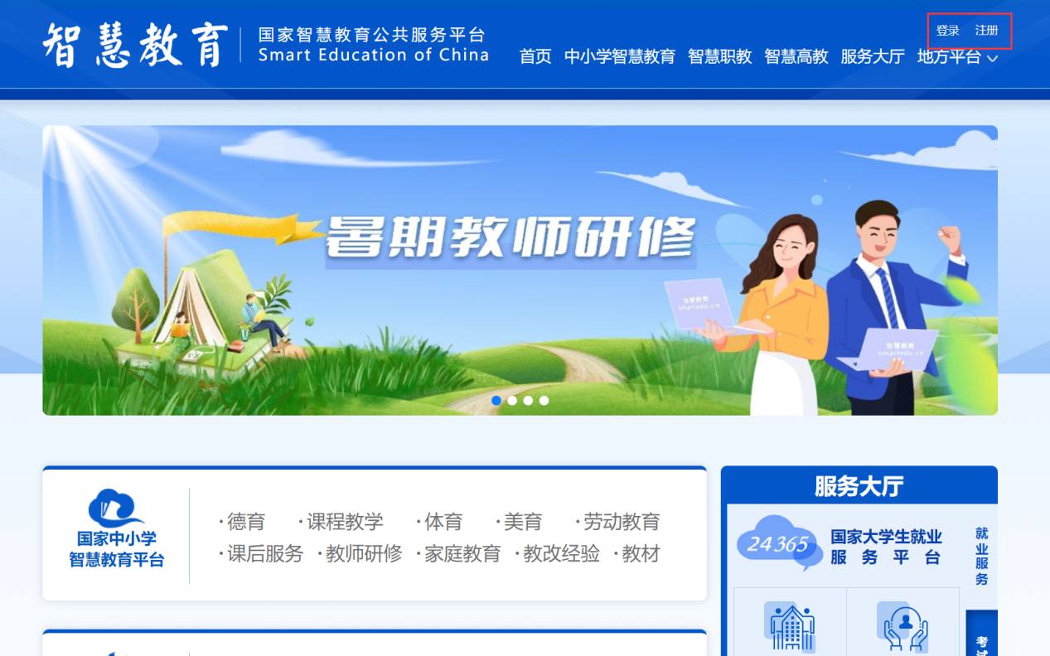

4.2 **我已获取了高等教育教师专业发展门户的账号，能参加暑期研修么**

如果已经获取了高等教育专业发展门户的账号，可以参加暑期研修。请使用在门户注册的账号，点击登录-用户登录，再点击暑期研修专题即可参加学习。

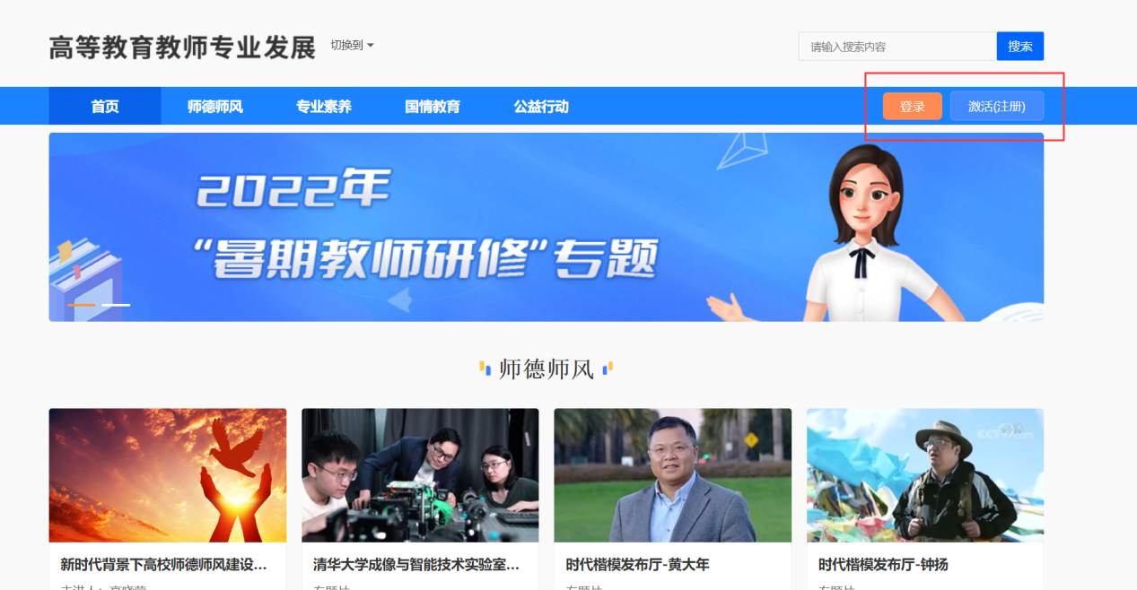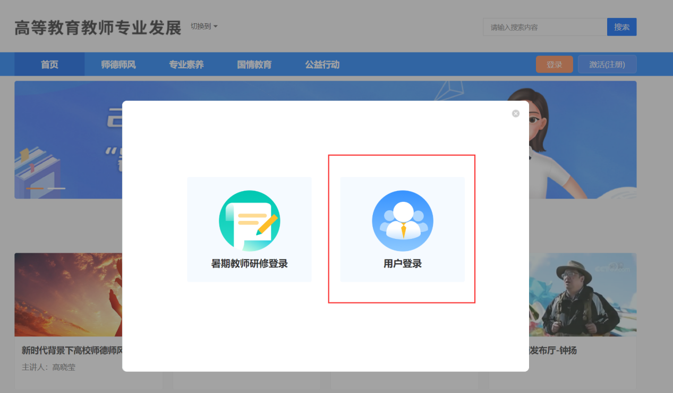

**4.3 联系客服**

联系电话：4008757650

时间：工作日 8:30-17:30